**Generador de Video**

***(Redes Generativas Antagónicas)***

Ingresar al sig. Link de Google colab: https://colab.research.google.com/drive/1go6YwMFe5MX6XM9tv-cnQiSTU50N9EeT#scrollTo=CppIQlPhhwhs

**Paso 1: Damos clic en conectar**

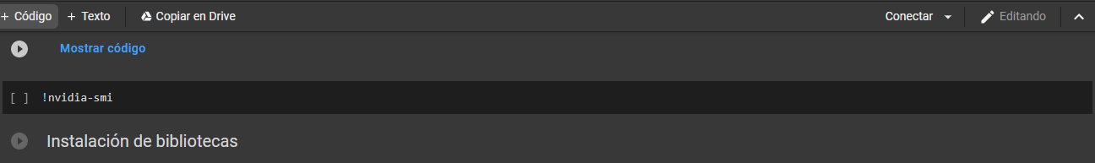

**Paso 2: Seleccionamos el modelo sig.**

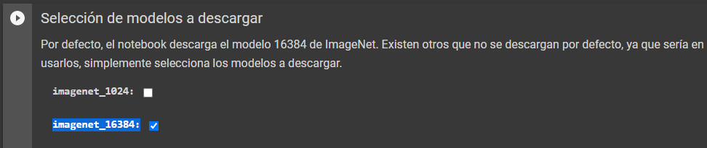

**Paso 3: Parámetros, asignaremos algún texto: en este caso artificial intelligence**

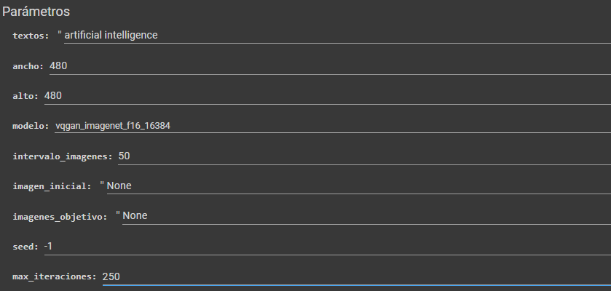

**Paso 4: Ya configurado damos clic en ejecutar todo ->Ejecutar de todos modos y ESPERAMOS**

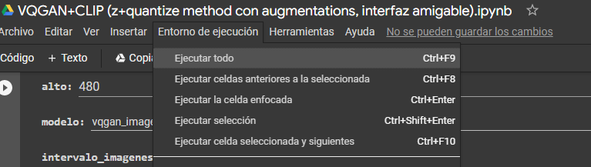

**Paso 5: Se estará generando el video**

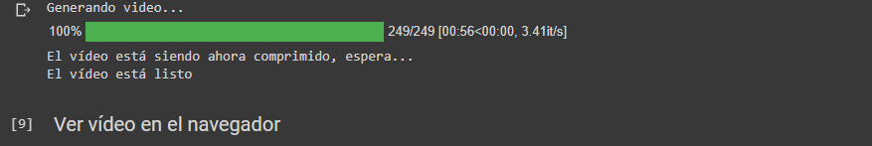

**Paso 6: El video se habrá creado**

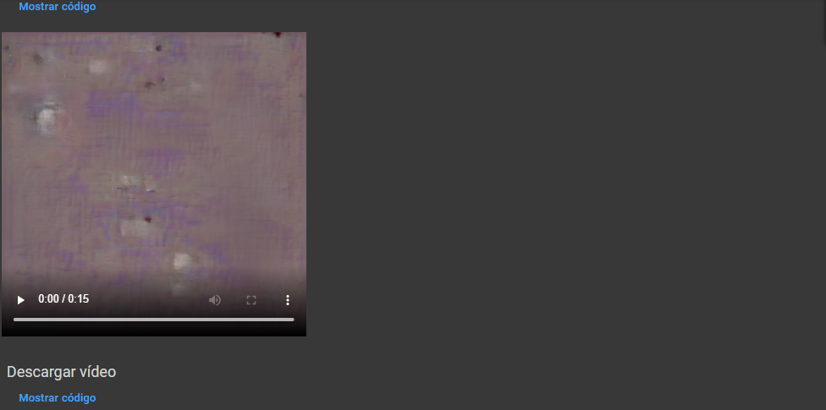

**Generador de Imágenes**

***(Redes Generativas Antagónicas)***

**Ingresar al sig. Link: https://www.artbreeder.com/**

**Paso 1: Buscar una imagen para basarte**



**Paso 2: En la página seleccionamos una imagen, en mi caso unas que más o menos se parece:**

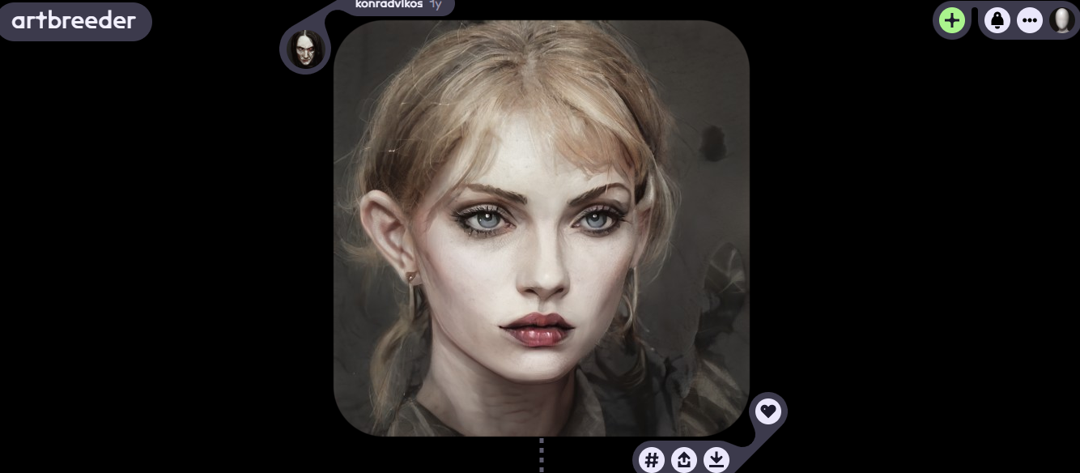

**Paso 3: Daremos clic en agregar otro género (BREED) -> ADD PARENT**

**Ya agregando la otra imagen se vería más o menos así:**

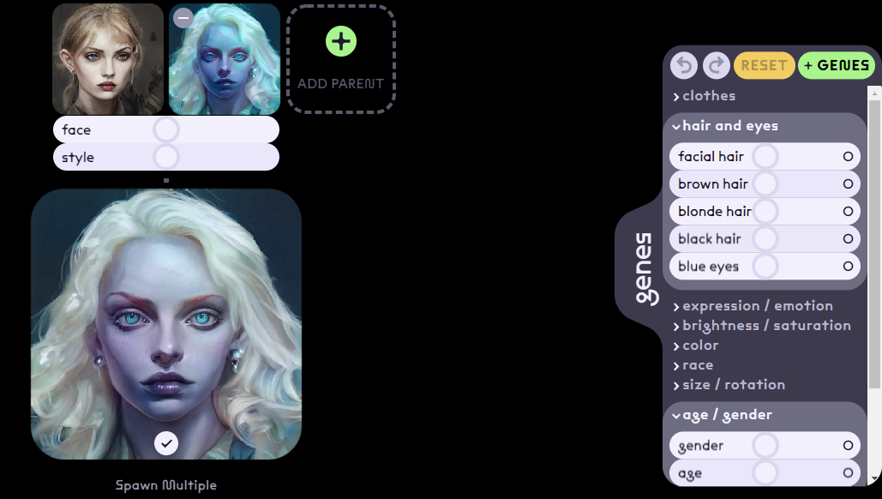

**Paso 4: Agregaremos una tercera imagen**

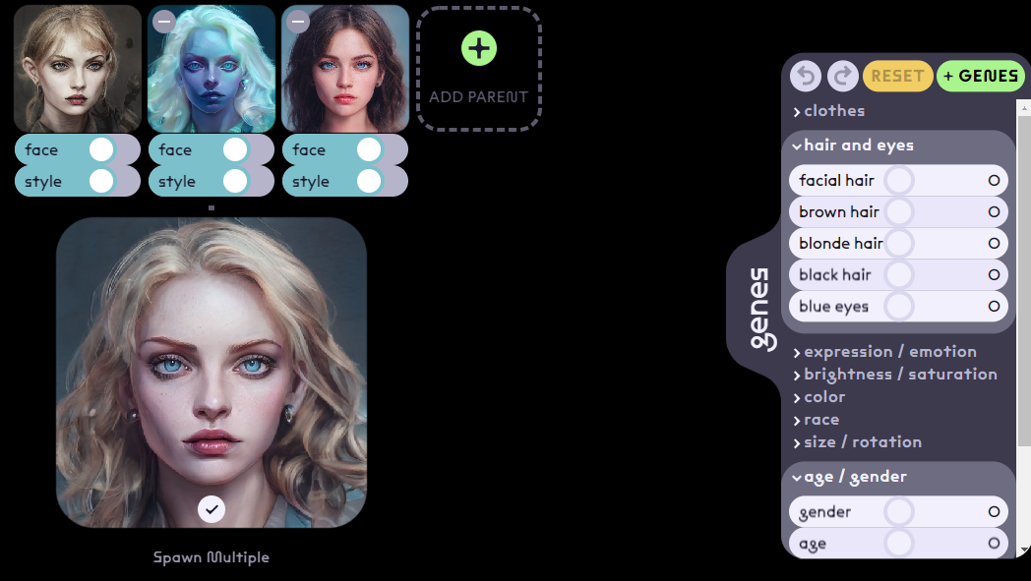

**Paso 5: Agregando una cuarta imagen**

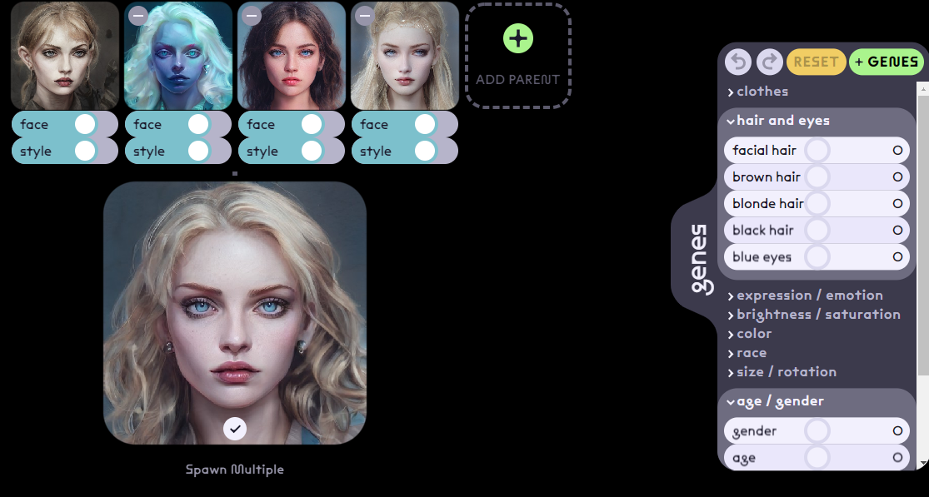

**Paso 6: Resultado**

